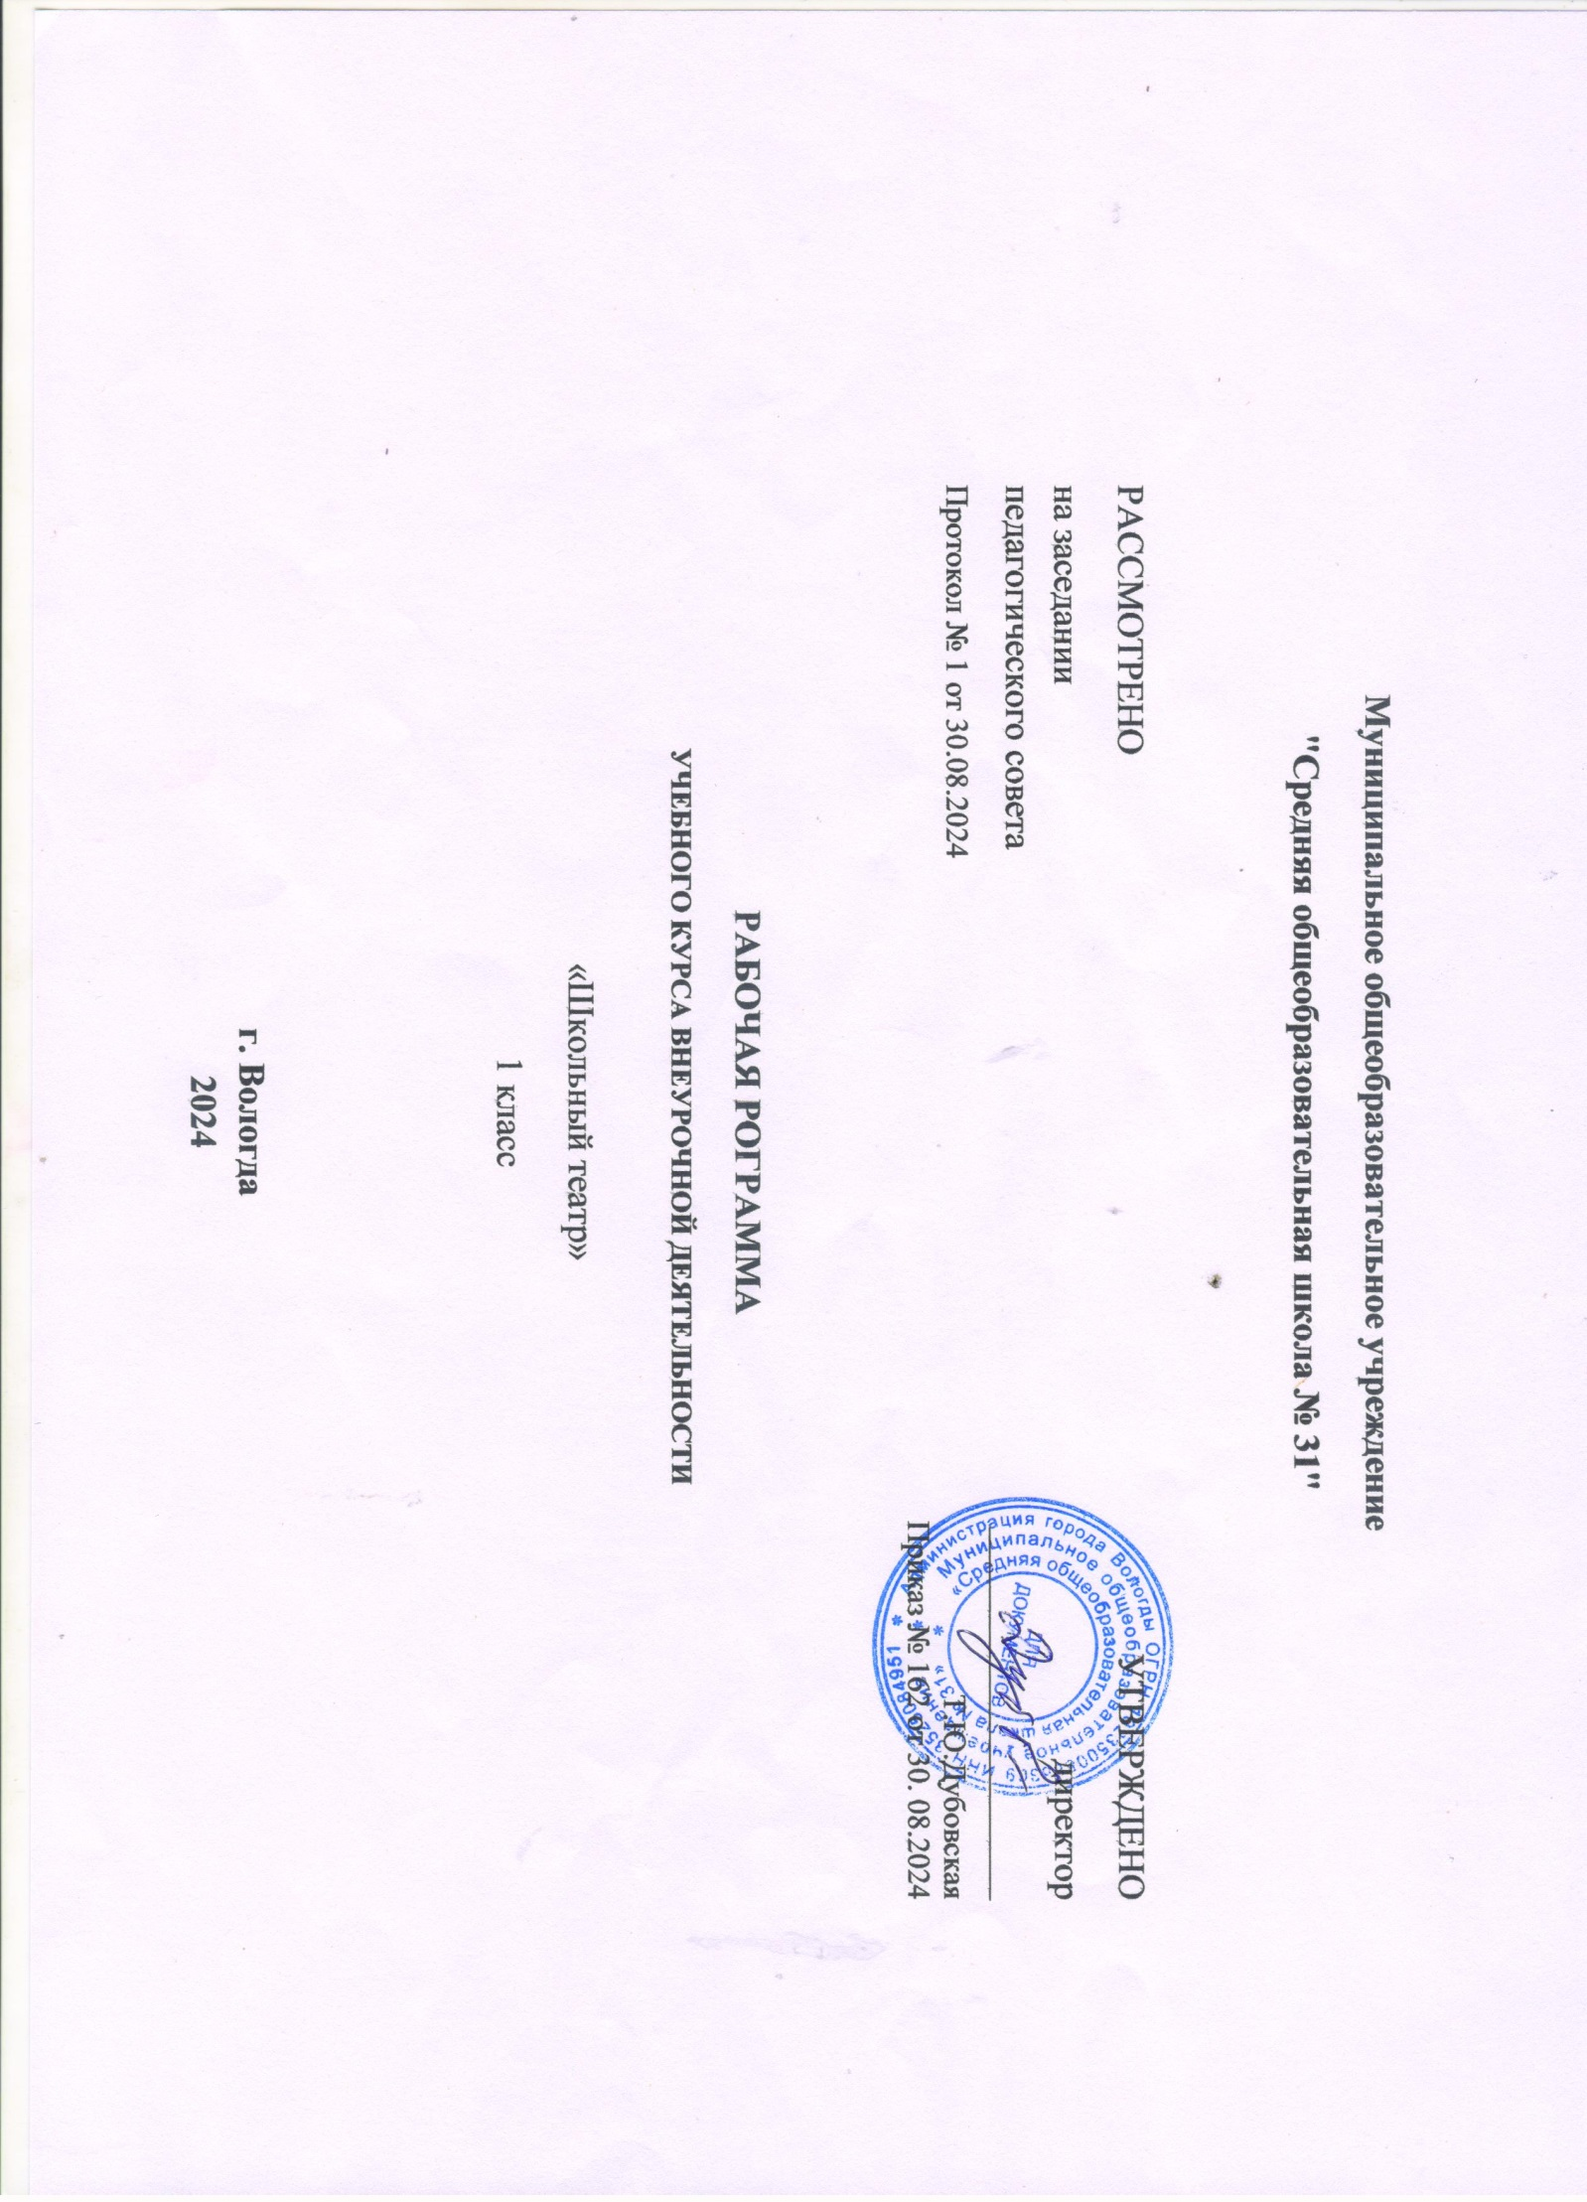

**Пояснительная записка**

Нормативно-правовая основа рабочей программы учебного курса «Школьный театр» включает в себя следующие документы:

1. Конституция Российской Федерации (принята всенародным голосованием 12.12.1993 с изменениями, одобренными в ходе общероссийского голосования 01.07.2020);

2. Федеральный закон от 29 декабря 2012 г. № 273-ФЗ «Об образовании в Российской Федерации»;

3.ФГОС основного общего образования, утвержденный приказом Минпросвещения России от 31.05.2021 № 287 «Об утверждении федерального государственного образовательного стандарта основного общего образования»;

4.Письмо Министерства образования и науки Российской Федерации от 12 мая 2011 г. № 03-296 «Об организации внеурочной деятельности при введении федерального государственного образовательного стандарта общего образования»;

5.Поручение Президента РФ от 29 января 2020 г. (Пр-127, п. 2) о подготовке и представлении федерального проекта «Патриотическое воспитание граждан Российской Федерации» в рамках национального проекта «Образование».

Данная программа позволяет объединить учащихся в процессе коллективной творческой деятельности, направленной  к достижению единой цели, воспитывать у ребят ответственность за порученный участок работы, и, что очень важно, дает возможность обучения на конкретных делах, дает зримой, общественно значимый результат. При этом дети получают навык коллективного труда, решения как организационных, технических, так и творческих, художественных задач, что пригодится  в дальнейшем в любой сфере деятельности.

Число участников 9 -15 человек. Занятия могут проводиться со всем составом, с подгруппой и индивидуально. Всего на год отводится 34 часа ( модули). Сюда включается и время, затрачиваемое на экскурсии, коллективное посещение театра. Возраст участников 7-10 лет.

**Содержание программы внеурочной деятельности**

**Театральная игра** – исторически сложившееся общественное явление, самостоятельный вид деятельности, свойственный человеку.

 Задачи. Учить детей ориентироваться в пространстве, равномерно размещаться на площадке, строить диалог с партнером на заданную тему; развивать способность произвольно напрягать и расслаблять отдельные группы мышц, запоминать слова героев спектаклей; развивать зрительное, слуховое внимание, память, наблюдательность, образное мышление, фантазию, воображение, интерес  к сценическому искусству; упражнять в четком произношении слов, отрабатывать дикцию; воспитывать нравственно-эстетические качества.

**Ритмопластика** включает в себя комплексные ритмические, музыкальные пластические игры и упражнения, обеспечивающие развитие естественных психомоторных способностей детей, свободы и выразительности телодвижении; обретение ощущения гармонии своего тела с окружающим миром.

 Задачи. Развивать умение произвольно реагировать на команду или музыкальный сигнал, готовность действовать согласованно, включаясь в действие одновременно или последовательно; развивать координацию движений; учить запоминать заданные позы и образно передавать их; развивать способность искренне верить в любую воображаемую ситуацию; учить создавать образы животных с помощью выразительных пластических движений.

**Культура и техника речи.** Игры и упражнения, направленные на развитие дыхания и свободы речевого аппарата.

 Задачи. Развивать речевое дыхание и правильную артикуляцию, четкую дикцию, разнообразную интонацию, логику речи; связную образную речь, творческую фантазию; учить сочинять небольшие рассказы и сказки, подбирать простейшие рифмы; произносить скороговорки и стихи; тренировать четкое произношение согласных в конце слова; пользоваться интонациями, выражающими основные чувства; пополнять словарный запас.

**Основы театральной культуры.** Детей знакомят с элементарными понятиями, профессиональной терминологией театрального искусства (особенности театрального искусства; виды театрального искусства, основы актерского мастерства; культура зрителя).

 Задачи. Познакомить детей с театральной терминологией; с основными видами театрального искусства; воспитывать культуру поведения в театре.

  Работа над спектаклем базируется на авторских пьесах и включает в себя знакомство с пьесой, сказкой, работу над спектаклем – от этюдов к рождению спектакля.

 Задачи. Учить сочинять этюды по сказкам, басням; развивать навыки действий с воображаемыми предметами; учить находить ключевые слова в отдельных фразах и предложениях и выделять их голосом; развивать умение пользоваться интонациями, выражающими разнообразные эмоциональные состояния (грустно, радостно, сердито, удивительно, восхищенно, жалобно, презрительно, осуждающе, таинственно и т.д.); пополнять словарный запас, образный строй речи.

**Организация деятельности литературно драматического кружка**

Поставленные цели и задачи должны будут выполняться посредством постановки театральных инсценировок для учащихся школы, организации школьных литературных вечеров, где будут читаться стихи и проза как известных авторов так и собственного произведения. В рамках кружка предусмотрены показательные чтения лучших школьных сочинений и их последующее обсуждение, постановка театральных миниатюр. Учащиеся кружка будут принимать активное участие в организации общешкольных мероприятий. Важная роль отводится непосредственно репетициям, так как именно во время подобных занятий развиваются дружеские отношения и умение работать в коллективе, а также прививаются навыки взаимопомощи, ответственности, внимания, раскрывается творческий потенциал ребенка.

**Планируемые результаты освоения курса внеурочной деятельности**

Занятия в рамках программы направлены на обеспечение достижения школьниками следующих личностных, метапредметных и предметных образовательных результатов.

ЛИЧНОСТНЫЕ РЕЗУЛЬТАТЫ: умение работать в коллективе, оценивать собственные возможности решения учебнойзадачи и правильность ее выполнения; приобретение навыков нравственного поведения, осознанного и ответственногоотношения к собственным поступкам; способность к объективному анализу своей работы и работы товарищей; осознанное, уважительное и доброжелательное отношение к другому человеку, его мнению, мировоззрению, культуре, языку, вере, гражданской позиции; стремление к проявлению эмпатии, готовности вести диалог с другими людьми.

МЕТАПРЕДМЕТНЫЕ РЕЗУЛЬТАТЫ:

Регулятивные УУД: приобретение навыков самоконтроля и самооценки; понимание и принятие учебной задачи, сформулированной преподавателем; планирование своих действий на отдельных этапах работы; осуществление контроля, коррекции и оценки результатов своей деятельности; анализ на начальном этапе причины успеха/неуспеха, освоение с помощью педагогапозитивных установок типа: «У меня всё получится», «Я ещё многое смогу».

Познавательные УУД позволяют: развить интерес к театральному искусству; освоить правила поведения в театре (на сцене и в зрительном зале); сформировать представления о театральных профессиях; освоить правила проведения рефлексии; строить логическое рассуждение и делать вывод; выражать разнообразные эмоциональные состояния (грусть, радость, злоба, удивление, восхищение); вербализовать эмоциональное впечатление, оказанное на него источником; ориентироваться в содержании текста, понимать целостный смысл простого текста.

Коммуникативные УУД позволяют: организовывать учебное взаимодействие и совместную деятельность с педагогоми сверстниками; работать индивидуально и в группе: находить общее решение и разрешать конфликтына основе согласования позиций и уче та интересов; формулировать, аргументировать и отстаивать свою точку зрения;отбирать и использовать речевые средства в процессе коммуникации с другими людьми(диалог в паре, в малой группе и т. д.); соблюдать нормы публичной речи, регламент в монологе и дискуссии в соответвии с коммуникативной задачей.

ПРЕДЕТНЫЕМ РЕЗУЛЬТАТЫ: выразительно читать и правильно интонировать; различать произведения по жанру; читать наизусть, правильно расставлять логические ударения; освоить базовые навыки актёрского мастерства, пластики и сценической речи; использовать упражнения для проведения артикуляционной гимнастики; использовать упражнения для снятия мышечных зажимов; ориентироваться в сценическом пространстве; выполнять простые действия на сцене; взаимодействовать на сценической площадке с партнёром; произвольно удерживать внимание на заданном объекте; создавать и «оживлять» образы предметов и живых существ.

**Ожидаемый конечный результат** – участники театрального кружка чувствуют себя расковано, свободно. Грамотно применяют знания основ техники речи, этапов работы чтеца над произведением. Умеют анализировать произведения, владеют основами актерского мастерства, элементами актерской выразительности, ориентируются в этических вопросах, стремятся к знаниям и красоте, умеют ценить труд в коллективе.

Главным критерием в оценке деятельности участника театрального кружка является его творческое проявление в процессе воплощения на сцене конкретного задания: исполнение литературного произведения, участие в литературно-поэтической композиции, театральной постановке, или выступление в качестве ведущего концертной программы.

**Тематическое планирование с указанием количества академических часов, отводимых на освоение каждой темы учебного курса и возможность использования по этой теме электронных (цифровых) образовательных ресурсов, являющихся учебно-методическими материалами (мультимедийные программы, электронные учебники и задачники, электронные библиотеки, виртуальные лаборатории, игровые программы,** **коллекции цифровых образовательных ресурсов), используемыми для обучения и воспитания различных групп пользователей, представленными в электронном (цифровом) виде и реализующими дидактические возможности ИКТ, содержание которых соответствует законодательству об образовании**

|  |  |  |  |  |  |  |
| --- | --- | --- | --- | --- | --- | --- |
| **№**  **п/п** | **Раздел** | **Кол-во**  **час** | **Формы проведения**  **занятий** | **Виды деятельности обучающихся с учетом**  **рабочей программы воспитания** | **Содержание занятий** | **Электронные (цифровые) образовательные ресурсы** |
| **1** | **Раздел 1**  **Азбука театра** | **6** | Урок – беседа, выход в театр, видеоуроки | Учебные ситуации, направленные на формирование эстетического вкуса. Посещение театральной постановки с целью знакомства с актерами, работающими в театре, направленная на осознание важности профессии актер. | Знакомство. Правила поведения. Участие во вступительной беседе о значении театральной культуры в жизни человека. Просмотр видеосюжетов: драматический театр, музыкальная опера, кукольный театр. Театральное закулисье |  |
| **2** | **Раздел 2**  **Культура и техника речи.** | **6** | Урок – лекция  работа в группе, | Диалог, направленный на познавательный интерес к изучению актерского мастерства.  Просмотр видеороликов с чтением отрывков в исполнении мастеров слова | Розыгрыш сценического этюда с участниками кружка, участие в ролях. Выполнение презентаций об известных актерах. Групповая работа по созданию памятки “Говори красиво!” |  |
| **3** | **Раздел 3**  **Основы актерской грамоты** | **7** | Уроки – лекции, в форме интерактивных занятий;  посещение театра; урок- концерт | Беседа об интересе учащихся к различным профессиям, возникающем при обсуждении театральной постановки. | Посещение ТЮЗа. Написание сочинения “Игра, какого актера понравилась больше всего и почему?”  Выполнение сценических движений. |  |
| **4** | **Раздел 4**  **Актерский практикум, работа над постановкой** | **10** | Уроки – практикумы;  в форме игры | Диалоги, направленные на формирование качеств, необходимых для выступления на публике. Поисковая беседа , направленная на проявление сопереживания, уважения, доброжелательности, в том числе с использованием адекватных языковых средств для выражения своих чувств. | Подготовка к выступлениям. Знакомство со сценариями. Репетиции, отработка движений. Изготовление декораций. |  |

**Поурочное планирование**

|  |  |  |
| --- | --- | --- |
| **№**  **п/п** | **Темы занятий** | **Кол-во**  **часов** |
| 1 | История возникновения и создания театра | 1 |
| 2 | Основы театральной культуры | 1 |
| 3 | Виды и жанры театрального искусства. Знакомство с мифологией | 1 |
| 4 | Театральный этикет | 1 |
| 5 | Заочная экскурсия в Мариинский театр | 1 |
| 6 | Заочная экскурсия в Большой театр | 1 |
| 7 | Основы практической работы над голосом | 1 |
| 8-9 | Дыхательная гимнастика. Развитие артикуляционного аппарата | 2 |
| 10 | Дикция. Для чего она нужна? | 1 |
| 11 | Актеры, мастерству которых нужно учиться | 1 |
| 12 | Говорить красиво-нужно всем!(создание памятки) | 1 |
| 13-14 | Посещение ТЮЗа | 2 |
| 15 | Все профессии важны, все профессии важны!( беседа ) | 1 |
| 16 | Особенности сценического внимания | 1 |
| 17 | Наблюдение, воображение, фантазия, придумка в актерской профессии | 1 |
| 18 | Понятие о предлагаемых обстоятельствах | 1 |
| 19 | Значение игры в театральном искусстве | 1 |
| 20 | Мышечная свобода. Гимнастика на снятие зажимов рук, ног и шейного отдела. | 1 |
| 21 | Читка. Выразительное чтение отрывков | 1 |
| 22 | Подготовка к постановке;распределение ролей | 1 |
| 23 | Поведение персонажей на сцене | 1 |
| 24 | Сценические эффекты, музыкальное сопровождение | 1 |
| 25-26 | Изготовление эскизов декораций, костюмов | 2 |
| 27 | Репетиция сцен 1-2 | 1 |
| 28 | Репетиция сцен 3-6 | 1 |
| 29 | Генеральная репетиция | 1 |
| 30 | Встреча с актером В. Лимоновым | 1 |
| 31 | Просмотр театральной постановки в Доме актера | 1 |
| 32 | “Для вас мои двери открыты” (просмотр видеоролика о вологодском драматическом театре) | 1 |
| 33 | Вечный клоун - Ю. Никулин | 1 |
| 34 | Подведение итогов года | 1 |
|  | **Итого часов:** | **34** |
|  | | |

.